Karta pracy- Załącznik 1 …………………………………...
Imię i nazwisko ucznia klasa

- Napisz numery telefonów, pod które należy zadzwonić, aby wezwać pomoc w określonej sytuacji. W ramce zapisz numer telefonu alarmowego.

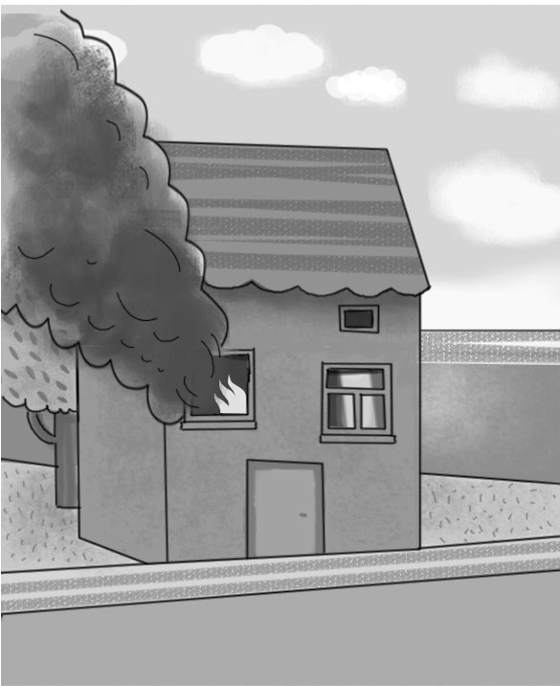
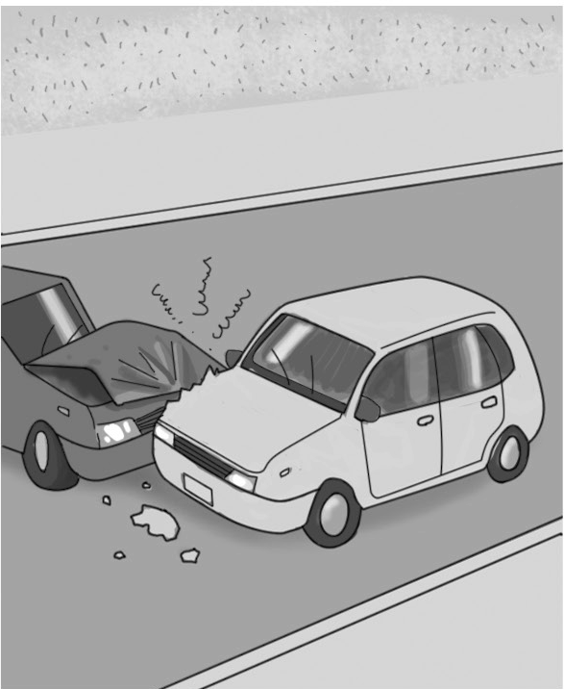
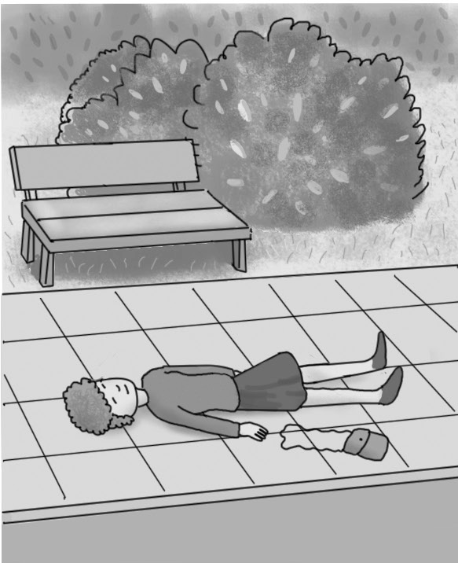
Numer telefonu Numer telefonu Numer telefonu

Numer telefonu alarmowego

- Jakie informacje przekażesz przede wszystkim przez telefon, gdy zadzwonisz po pomoc? Podkreśl właściwe zdania.

Powiem, czy mam rodzeństwo. Powiem, co się wydarzyło.
Powiem, gdzie jestem. Powiem, jak się nazywam.
Powiem, kto potrzebuje pomocy. Powiem, co lubię robić.

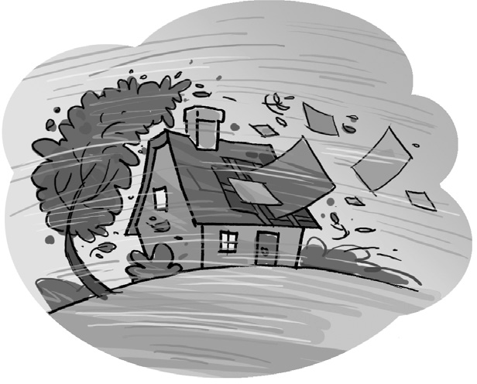
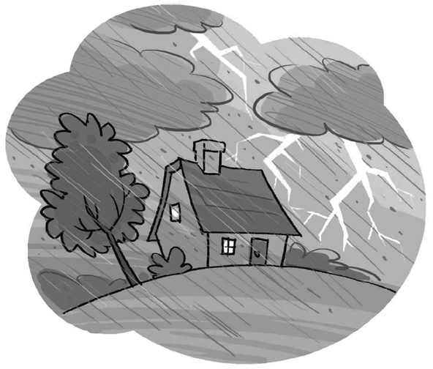
- Na którym rysunku pokazano groźne wyładowania elektryczne? Otocz pętlą odpowiedni rysunek.
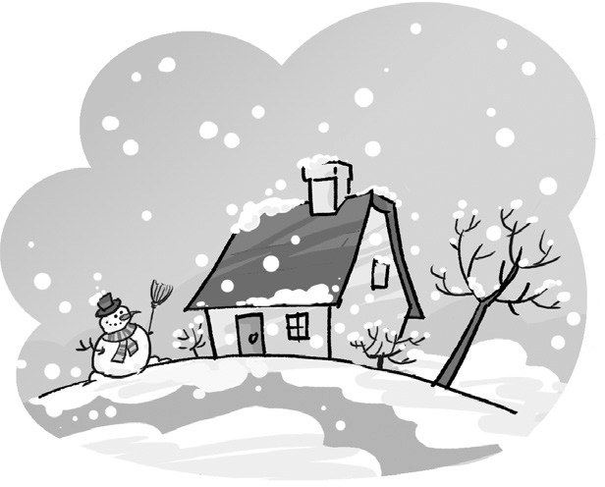

- Otocz pętlą rysunek jaskółki dymówki.
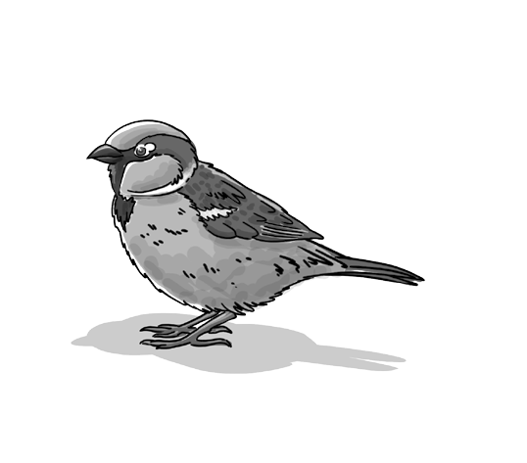
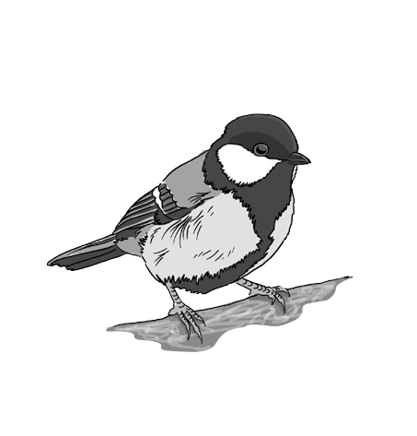

- Otocz pętlami pomniki przyrody.
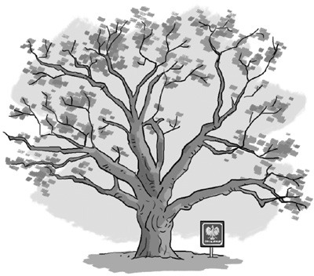
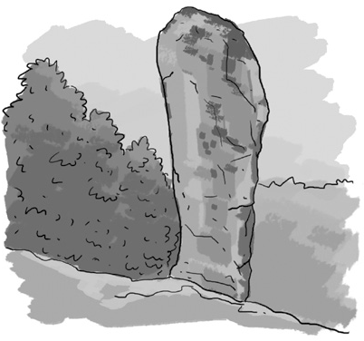

- Pod każdym rysunkiem napisz nazwę rośliny, którą przedstawia. Wybierz odpowiednią nazwę z ramki.

stokrotka krokus zawilec przebiśnieg tulipan

